苏州农业职业技术学院
网上报销系统用户操作手册

- 系统概述
- 关于本系统
苏州农业职业技术学院网上报销系统是上海视野经济研究所全资子公司上海视野价值管理软件有限公司根据苏州农院的管理需求量身打造的高校版网上报销软件，致力解决苏州农院目前的费用执行控制、费用预警分析工作整个过程，完善、规范费用管理和执行审批流程，提高财务人员费用统计、分析的效率，通过信息化系统将预算、执行、分析在同一平台内实现，重点解决预算执行控制、不同维度预算分析问题。
本系统涵盖苏州农院预算管理的预算执行、执行分析全过程，从各级用户需求出发，建立全方位的预算管理体系。

- 系统总体业务流程
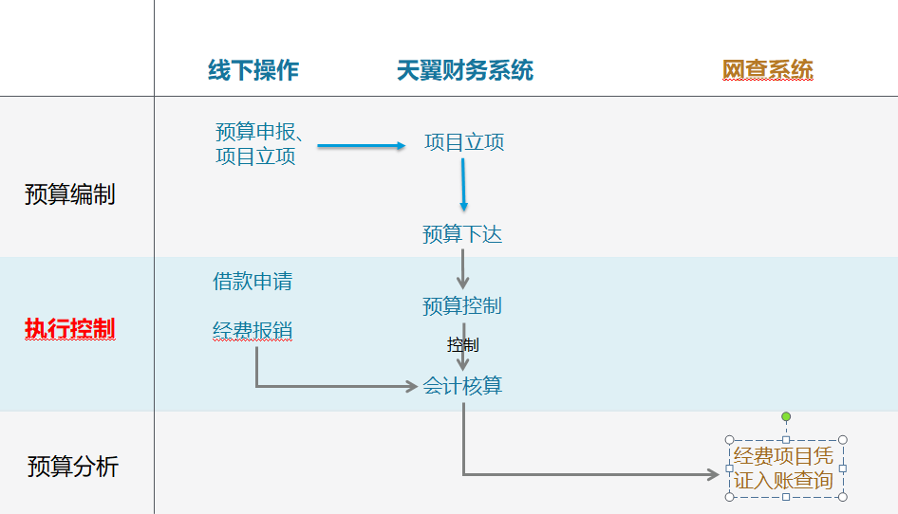

- 手册编写约定
- 通用格式约定
格式 | 含义
宋体 | 正文
【 】 | 分类小标题
下划线 | 输入内容
蓝色加下划线 | 链接网址
倾斜 | 提示信息
加粗 | 标题或关键词

- 图形界面格式约定
格式 | 含义
“ ” | 功能或者窗体名称
‘ ’ | 数据项名称
『 』 | 功能菜单中选项
［ ］ | 功能卡或才窗口中的按钮
｛ ｝ | 下拉框或列表框中的选项
『AB』 | 连续选择菜单项
 | 下一步操作

- 键盘操作约定
格式 | 含义
‘键1’ | 键盘上的键名
‘键1＋键2’ | 同时按下两个键名

- 鼠标操作约定
格式 | 含义
单击 | 选中某对象点击鼠标左键
双击 | 选中某对象双击鼠标左键
拖动 | 选中某对象长按鼠标左键，将对象移动到目标区域后释放左键

- 系统基本操作
- 系统登录与退出
产品采用B/S架构平台，无需客户端安装，系统集合到苏州农院财务平台的门户网站，在门户网站新增“网上报销财务平台”链接，各学院的相关用户可直接登录。
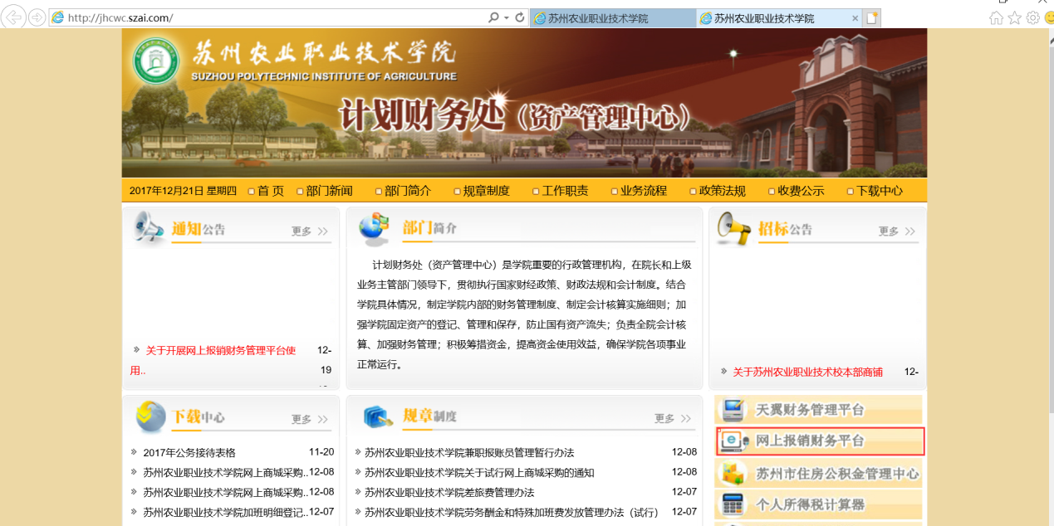
用户名：老师的工号，密码：888888
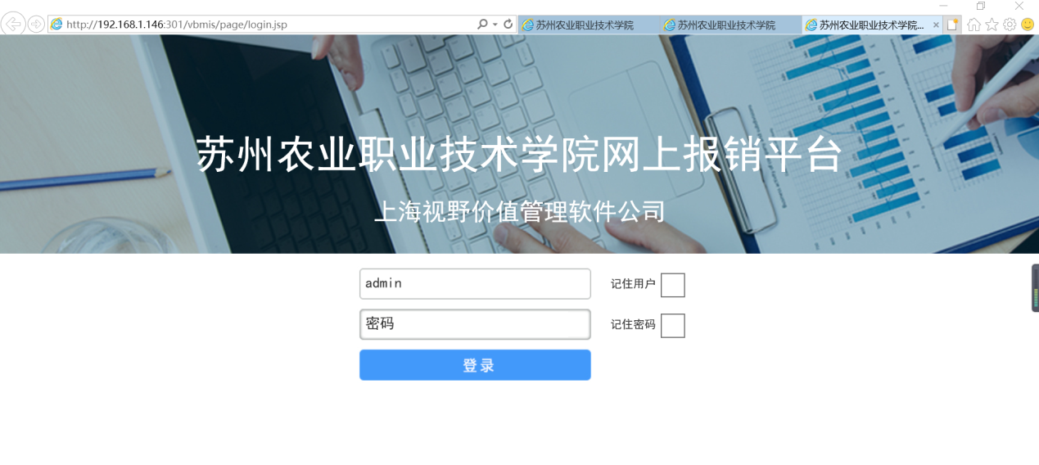
登录到“网上报销系统”后的登录界面如下：
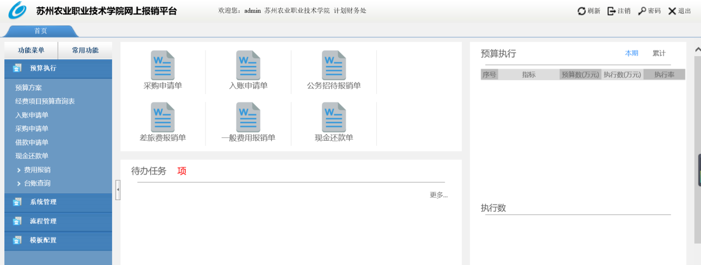
- 首页基本操作介绍
- 密码：点击页面右上角的“密码”按钮，可以进行密码修改，在弹出的对话框依次输入原密码、新密码、新密码确认后点击“确认”即可；
- 刷新：点击页面右上角的按钮，可以重新加载整个系统；
- 注销: 点击“注销”可回到登陆界面，可切换用户重新登录；
- 退出：点击页面右上角的“退出”按钮即可退出系统。
- 功能菜单页面基本操作介绍
- 新建：打开一个功能的列表页或详情页面，点击工具栏的“新建”按钮，录入主表字段值（带红星为必填字段），录入明细表各字段值，点击保存”。
- 查询：在列表页输入查询条件可以查询已编辑的记录。
- 删除：选中一条记录，点击“删除”，可以删除该记录。
- 编辑：列表界面选中一条记录，点击“编辑”，即可进入详情页面编辑状态。
- 查看：列表界面选中一条记录，点击“查看”，即可进入详情页面查看明细，直接双击一条记录也可以查看明细。
- 流程：打开一个功能的列表页或详情页面，展开工具栏的按钮，隐藏了流程提交、退回、撤回、转交、调度、流程修改等功能按钮。
具体流程功能的使用可以在流程模板中进行详细配置，详情请参考[流程模板]章节。
- 刷新：打开一个功能的列表页或详情页面，点击右上角的按钮，可以重新加载该功能页面；
- 附件：打开一个功能的列表页或详情页面，点击右上角的按钮，可以打开附件功能页面，分别支持对附件的上传、查询、下载、删除四项功能。
- 流程跟踪：打开一个功能的列表页或详情页面，点击右上角的按钮，可以打开开流程跟踪页面，如下图：
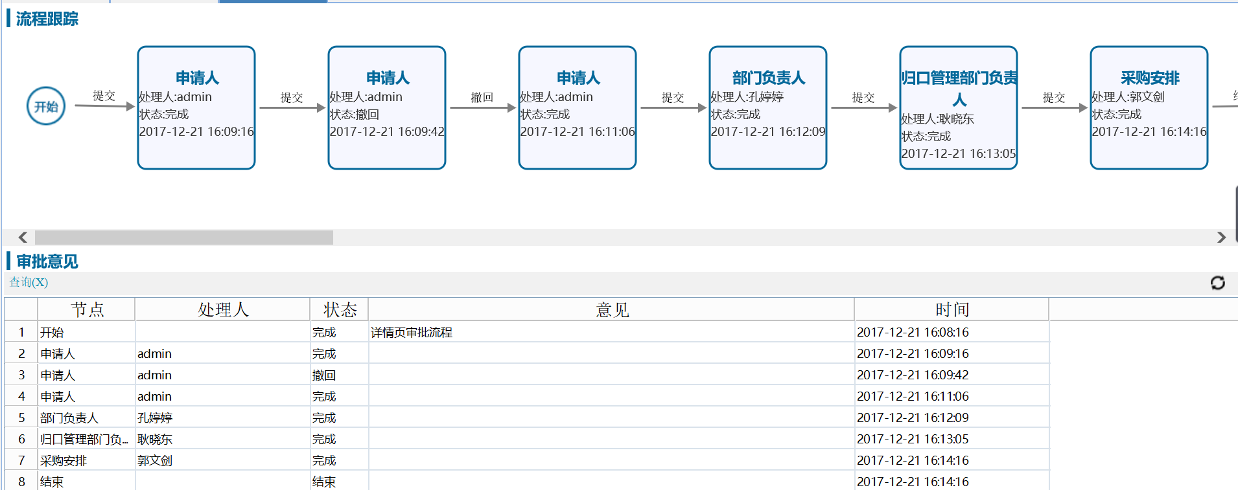
- 打印：
- 鼠标右键功能介绍
- 复制：支持复制当前行，当前单元格以及选择性复制。
- 以列表方式显示：表格样式的显示。
- 以树形方式显示：按照上下层级关系，树型纵向展开显示。
- 转换输出：支持将系统查询结果转化为各种文本导出。
- 打印：支持直接打印和生成打印预览。

- 菜单功能介绍
    - 预算执行
- 预算方案
【用户及场景说明】
由学校财务部维护整体的预算方案，所有的编制将在设定好的年度方案下进行。
功能分为列表（查询）页面和详情（编制）页面
列表页：
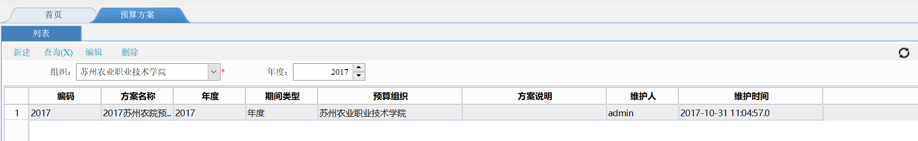
详情页：定义预算编制工作的编制期间维度、预算组织等
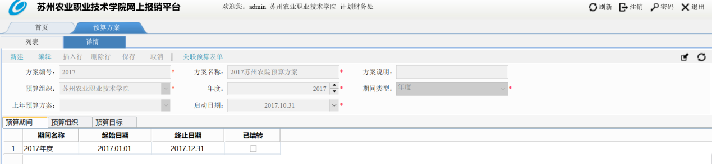
【取数来源】
名称 | 说明 | 是否必录
方案名称 | 根据需要编制的方案名称 | 是
上年预算方案 | 选取上年实际数的数据来源（前提：必须已进行上年预算） | 否
预算期间 | 从基础资料的[期间定义]中获取 | 自动生成
预算组织 | 从所选组织的[组织管理]中获取 | 自动生成

- 经费项目预算录入表
【用户及场景说明】
此功能为录入功能，在与天翼的经费项目接口尚未完成时，使用此功能，人工维护经费项目的期初预算数。
功能有列表查询页、详情页：
列表页：
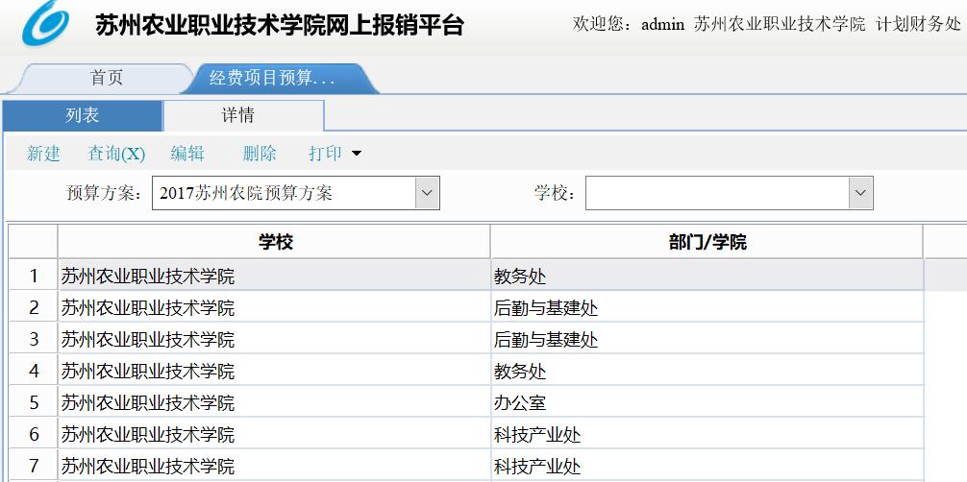
详情页：
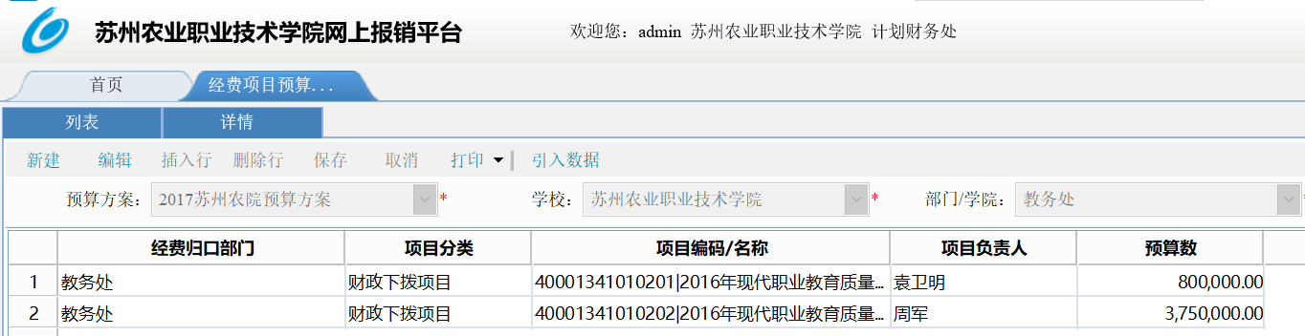
- 经费项目查询表
【用户及场景说明】
此功能为查询功能，根据表头的查询条件，可按照预算方案、学校、申报部门/学院、多重维度进行经费项目预算数据查询。
功能只有列表查询页：
列表页：
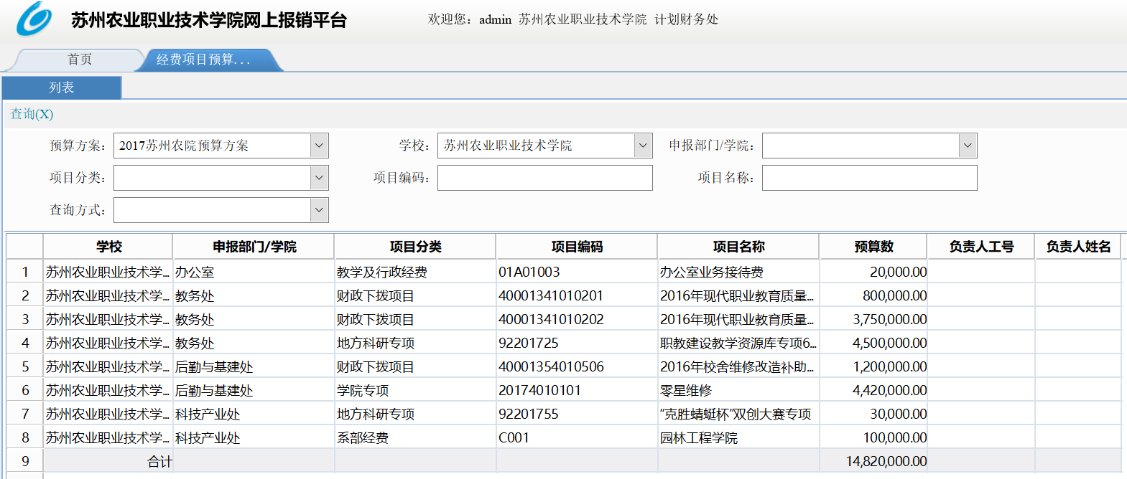
【主要字段说明】
名称 | 说明 | 是否必录
预算方案 | 默认按当前用户所在学校带出排序为第一条的方案，可选数据根据方案的使用组织进行过滤。 | 是
学校 | 默认按当前用户所在学校带出。 | 是
申请部门/学院 | 默认按当前用户所在学校带出排序为第一条的部门，可选数据根据[用户数据权限]和[功能数据权限]进行过滤。 | 否

- 入账申请单
【用户及场景说明】
此功能主要是将各个学院创新收入进行录入和比例分配。
功能分为列表（查询）页面和详情（编制）页面
列表页：
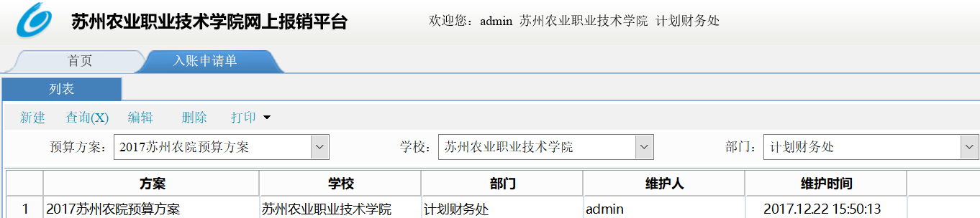
详情页：
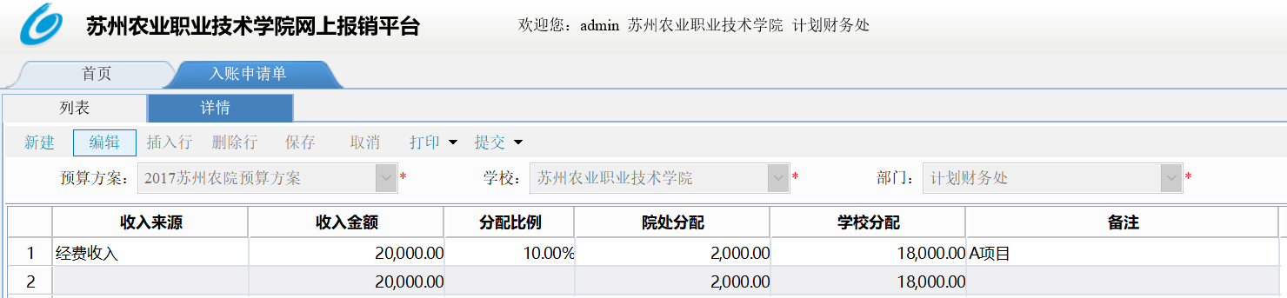
- 采购申请单
【用户及场景说明】
此功能用于学校教职工申请固定资产采购。
功能分为列表（查询）页面和详情（编制）页面
列表页：
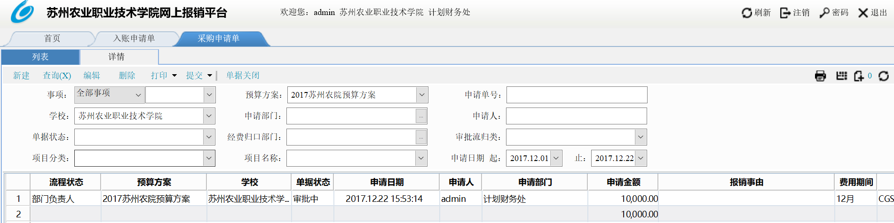
详情页：
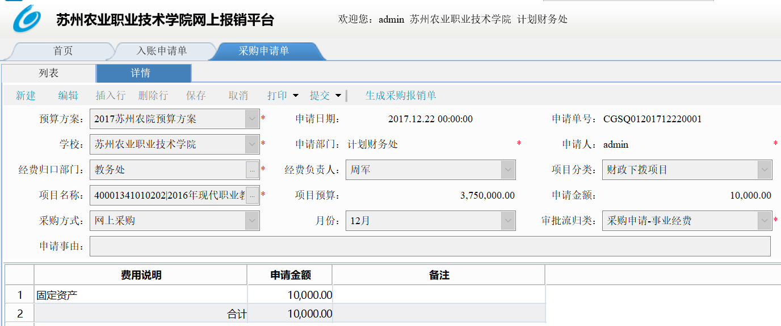
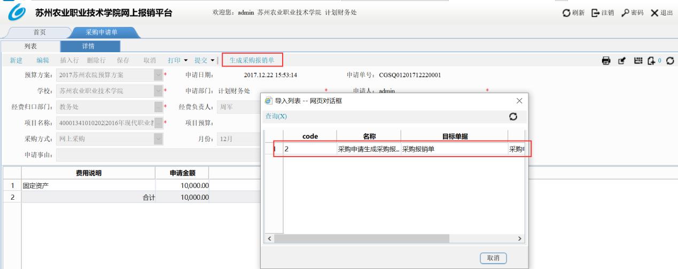
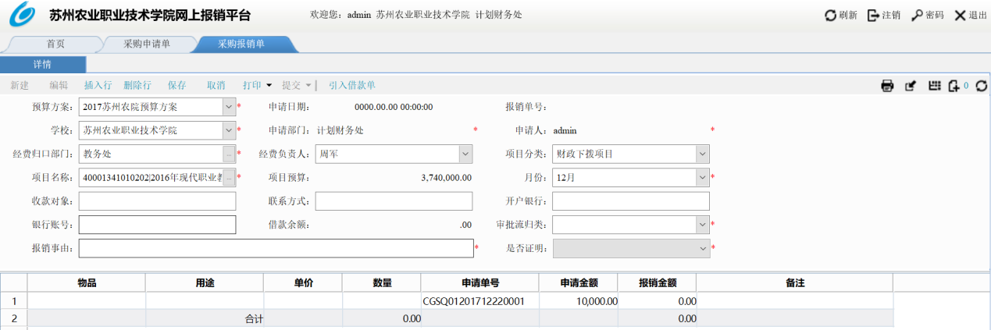
【功能说明】学校教职工进行固定资产采购报销，必须先走采购申请流程；流程结束后，在详情页点击【生成采购报销单】，自动连接到采购报销单，双击进入采购报销单，填写相应字段走采购报销单流程。采购报销金额必须小于等于采购申请金额，如果报销金额超出采购申请金额系统不允许保存。选择不同的审批流归类，申请单提交后所走的审批流程节点不同。审批流归类：采购申请单-事业经费、采购申请单-创收经费、采购申请单-科研经费。
【主要字段说明】
名称 | 说明 | 是否必录
预算方案 | 默认按当前用户所在学校带出排序为第一条的方案，可选数据根据方案的使用组织进行过滤。 | 是
学校 | 默认按当前用户所在学校带出 | 是
报销单号 | 系统根据单据编码规则自动生成 | 是
申请部门 | 默认按当前用户所在学校带出排序为第一条的部门，可选数据根据[用户数据权限]和[功能数据权限]进行过滤 | 是
经费归口部门 | 默认按当前用户所在学校带出排序为第一条的部门，可选数据根据[用户数据权限]和[功能数据权限]进行过滤 | 是
经费负责人 | 经费项目负责人，可下拉选择 | 是
项目分类 | 可下拉选择 | 是
项目名称 | 根据[经费归口部门][经费负责人][项目分类]过滤出项目名称，可下拉选择 | 是
采购方式 | 由郭处统一指定 | 否
审批流归类 | 根据采购申请具体事项选择 | 是
申请金额 | 系统自动汇总表体预算申请金额 | 是

- 借款申请单
【用户及场景说明】
此功能用于学校教职工申请个人借款。
功能分为列表（查询）页面和详情（编制）页面
列表页：
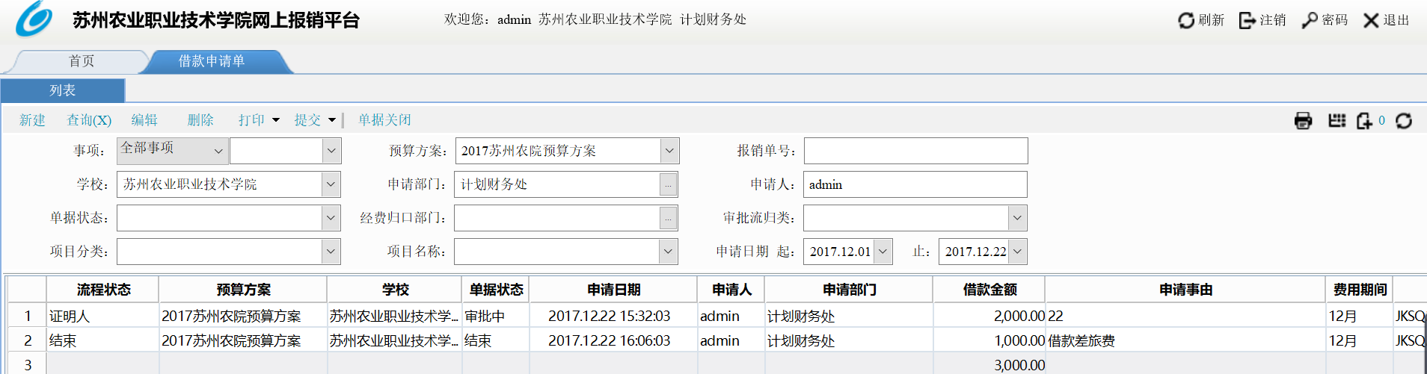
详情页：
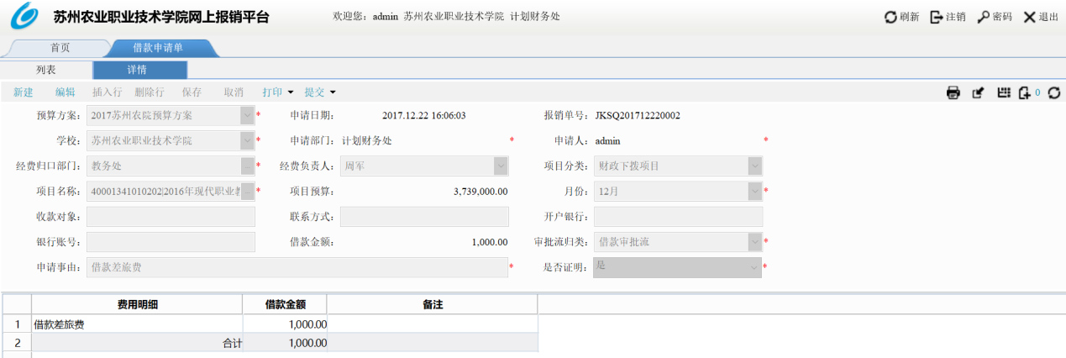
【主要字段说明】
名称 | 说明 | 是否必录
预算方案 | 默认按当前用户所在学校带出排序为第一条的方案，可选数据根据方案的使用组织进行过滤。 | 是
学校 | 默认按当前用户所在学校带出 | 是
报销单号 | 系统根据单据编码规则自动生成 | 是
申请部门 | 默认按当前用户所在学校带出排序为第一条的部门，可选数据根据[用户数据权限]和[功能数据权限]进行过滤 | 是
经费归口部门 | 默认按当前用户所在学校带出排序为第一条的部门，可选数据根据[用户数据权限]和[功能数据权限]进行过滤 | 是
经费负责人 | 经费项目负责人，可下拉选择 | 是
项目分类 | 可下拉选择 | 是
项目名称 | 根据[经费归口部门][经费负责人][项目分类]过滤出项目名称，可下拉选择 | 是
是否证明 | 根据实际情况选择是否需要证明人 | 是
借款金额 | 系统自动汇总表体付款申请金额 | 是
审批流归类 | 根据借款预具体业务事项选择 | 是

- 报销单审批

7.1差旅费报销单
【用户及场景说明】
此功能用于学校教职工申请差旅相关费用的报销。
功能分为列表（查询）页面和详情（编制）页面
列表页：
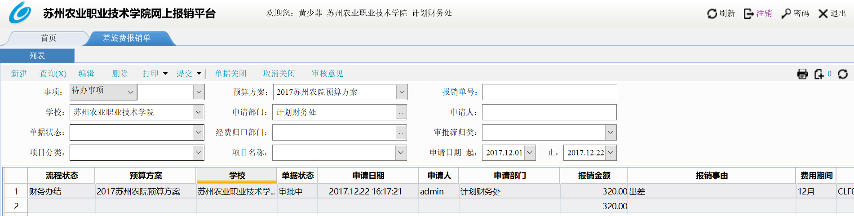
详情页：
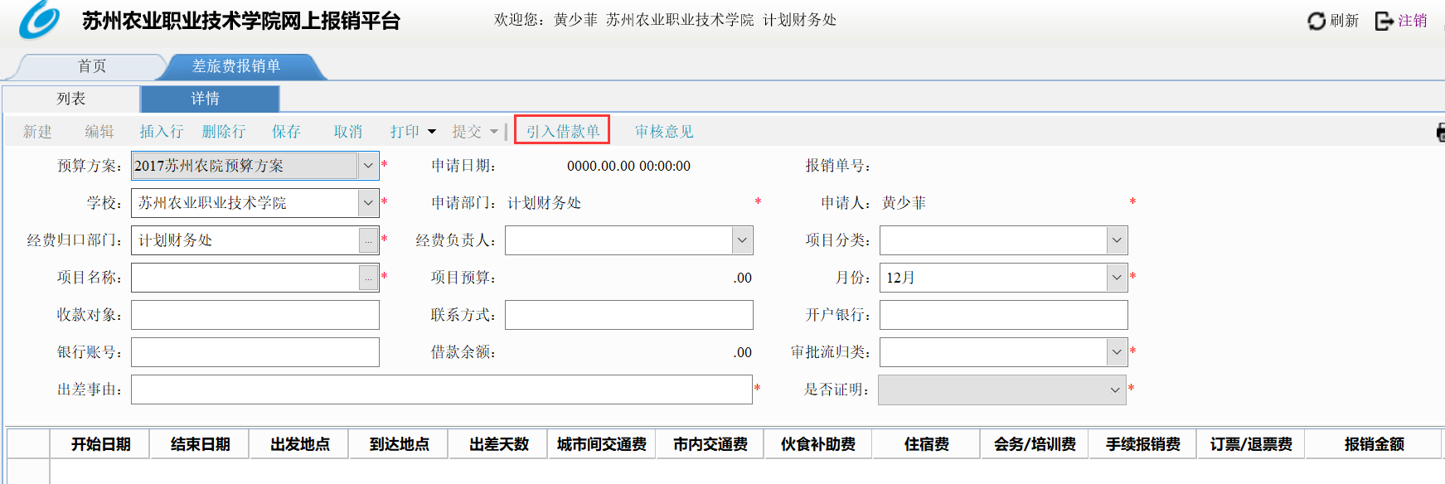
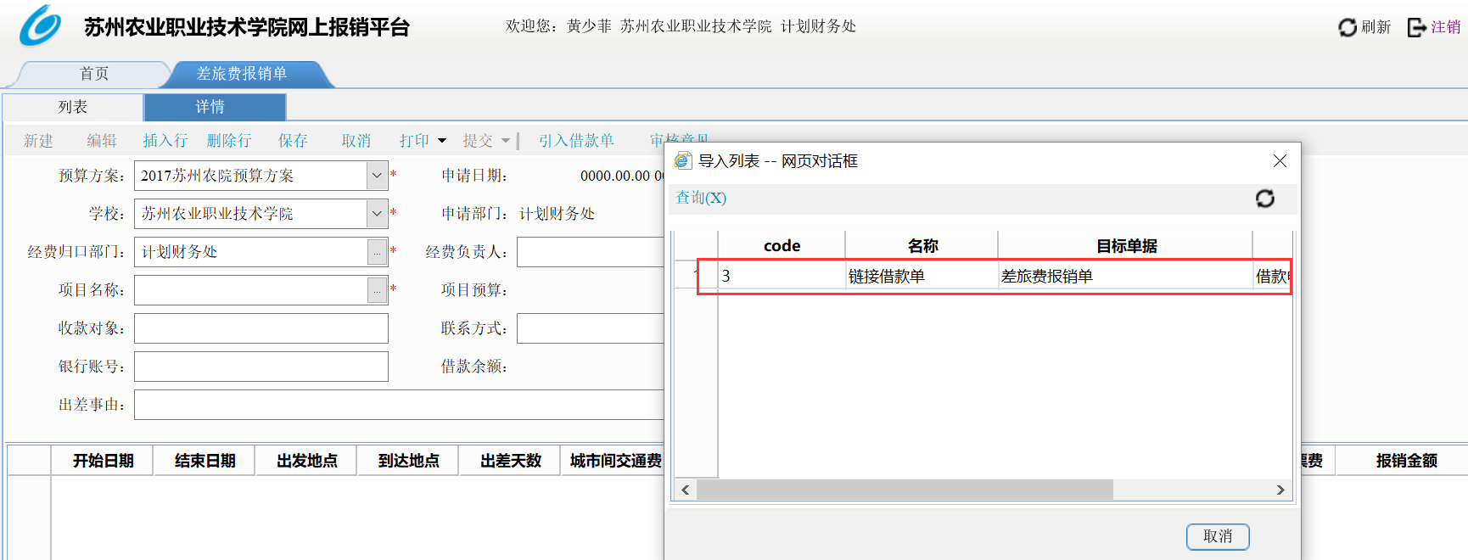
【功能说明】如果该报销单存在借款预付款，需在详情页点击【引入借款单】或者右上角点击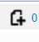，引入需要冲销的借款申请单，引入数据不可以更改。根据选择的审批流程不同，申请单提交后所走的审批流程节点不同。该差旅费报销单的审批流归类包括：差旅费报销单-事业经费、差旅费报销单-科研经费、差旅费报销单-创收经费
【主要说明】
名称 | 说明 | 是否必录
预算方案 | 默认按当前用户所在学校带出排序为第一条的方案，可选数据根据方案的使用组织进行过滤。 | 是
学校 | 默认按当前用户所在学校带出 | 是
报销单号 | 系统根据单据编码规则自动生成 | 是
申请部门 | 默认按当前用户所在学校带出排序为第一条的部门，可选数据根据[用户数据权限]和[功能数据权限]进行过滤 | 是
经费归口部门 | 默认按当前用户所在学校带出排序为第一条的部门，可选数据根据[用户数据权限]和[功能数据权限]进行过滤 | 是
经费负责人 | 经费项目负责人，可下拉选择 | 是
项目分类 | 可下拉选择 | 是
项目名称 | 根据[经费归口部门][经费负责人][项目分类]过滤出项目名称，可下拉选择 | 是
是否证明 | 根据实际情况选择是否需要证明人 | 是
借款余额 | 系统自动汇总对应项目对应申请人的借款 | 是
审批流归类 | 根据借款预付款具体业务事项选择 | 是

7.2公务招待报销单
【用户及场景说明】
此功能用于学校教职工申请公务招待报销。
功能分为列表（查询）页面和详情（编制）页面
列表页：
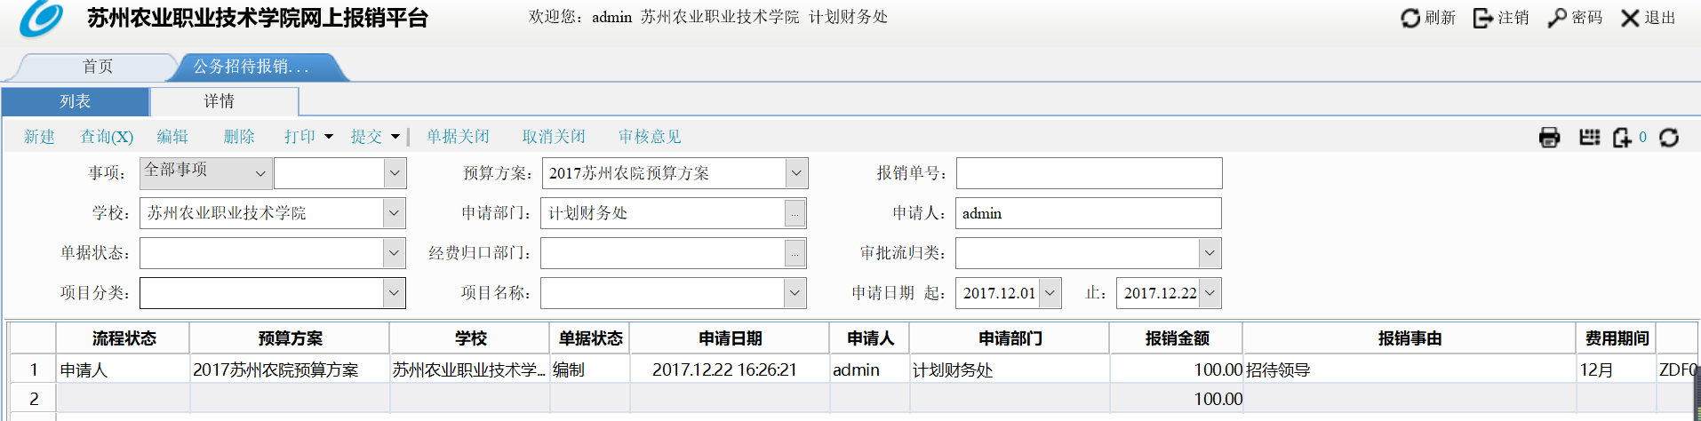
详情页：
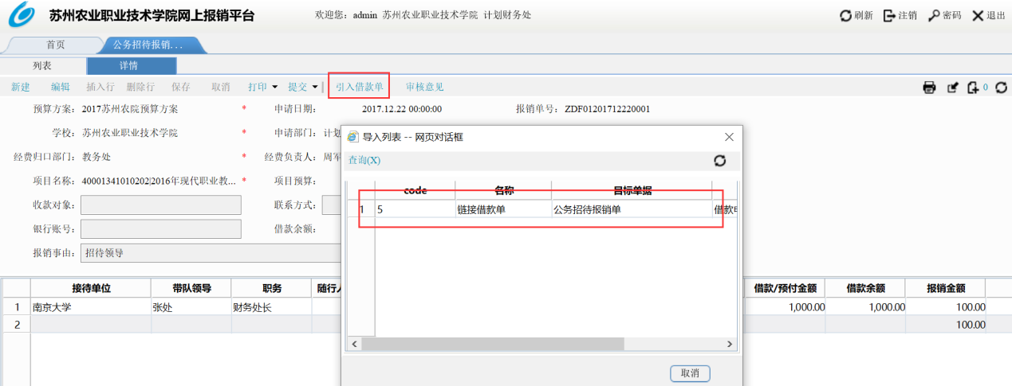
【功能说明】如果该报销单存在借款预付款，需在详情页点击【引入借款单】或者右上角点击，引入需要冲销的借款预付款单，引入数据不可以更改。根据选择的审批流程不同，申请单提交后所走的审批流程节点不同。该公务招待报销单审批流归类包括：招待费报销-事业经费
【主要说明】
名称 | 说明 | 是否必录
预算方案 | 默认按当前用户所在学校带出排序为第一条的方案，可选数据根据方案的使用组织进行过滤。 | 是
学校 | 默认按当前用户所在学校带出 | 是
报销单号 | 系统根据单据编码规则自动生成 | 是
申请部门 | 默认按当前用户所在学校带出排序为第一条的部门，可选数据根据[用户数据权限]和[功能数据权限]进行过滤 | 是
经费归口部门 | 默认按当前用户所在学校带出排序为第一条的部门，可选数据根据[用户数据权限]和[功能数据权限]进行过滤 | 是
经费负责人 | 经费项目负责人，可下拉选择 | 是
项目分类 | 可下拉选择 | 是
项目名称 | 根据[经费归口部门][经费负责人][项目分类]过滤出项目名称，可下拉选择 | 是
是否证明 | 根据实际情况选择是否需要证明人 | 是
借款余额 | 系统自动汇总对应项目对应申请人的借款 | 是
审批流归类 | 根据借款预付款具体业务事项选择 | 是

7.3采购报销单
【用户及场景说明】
此功能用于学校教职工固定资产采购后事项报销。
功能分为列表（查询）页面和详情（编制）页面
列表页：
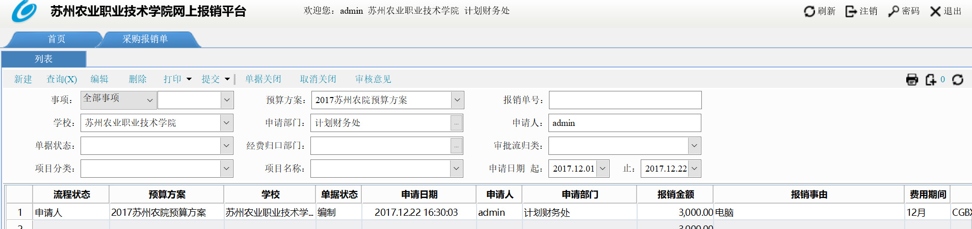
详情页：
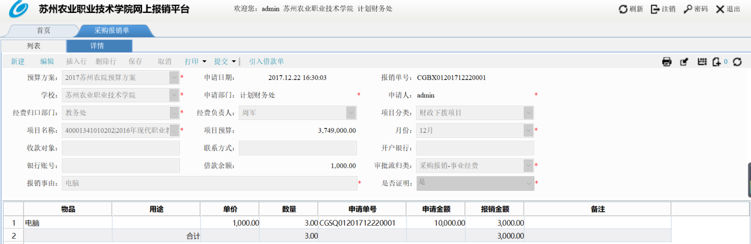
【功能说明】如果该报销单存在借款，需在详情页点击【引入借款单】或者右上角点击，引入需要冲销的借款预付款单，引入数据不可以更改。根据选择的审批流程不同，申请单提交后所走的审批流程节点不同。该采购报销单的审批流归类包括：采购报销单-事业经费、采购报销单-创收经费、采购报销单-科研经费。也可以由采购申请单直接生成。
【主要字段说明】
名称 | 说明 | 是否必录
预算方案 | 默认按当前用户所在学校带出排序为第一条的方案，可选数据根据方案的使用组织进行过滤。 | 是
学校 | 默认按当前用户所在学校带出 | 是
报销单号 | 系统根据单据编码规则自动生成 | 是
申请部门 | 默认按当前用户所在学校带出排序为第一条的部门，可选数据根据[用户数据权限]和[功能数据权限]进行过滤 | 是
经费归口部门 | 默认按当前用户所在学校带出排序为第一条的部门，可选数据根据[用户数据权限]和[功能数据权限]进行过滤 | 是
经费负责人 | 经费项目负责人，可下拉选择 | 是
项目分类 | 可下拉选择 | 是
项目名称 | 根据[经费归口部门][经费负责人][项目分类]过滤出项目名称，可下拉选择 | 是
是否证明 | 根据实际情况选择是否需要证明人 | 是
借款余额 | 系统自动汇总对应项目对应申请人的借款 | 是
审批流归类 | 根据借款预付款具体业务事项选择 | 是
报销金额 | 根据实际业务填写报销金额 | 是

7.4一般费用报销单及还款单
【用户及场景说明】
此功能用于学校教职工申请一般费用报销以及申请现金还款。
功能分为列表（查询）页面和详情（编制）页面
列表页：
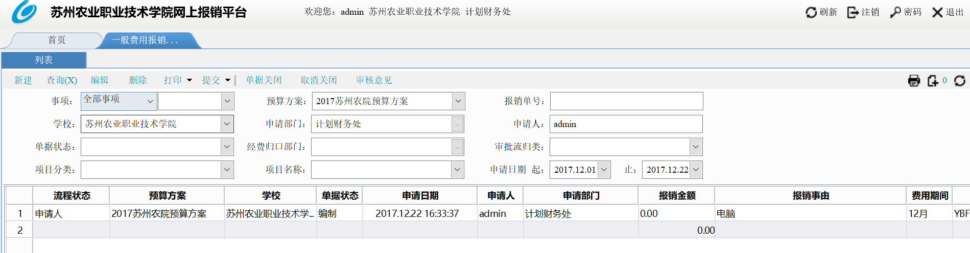
详情页：
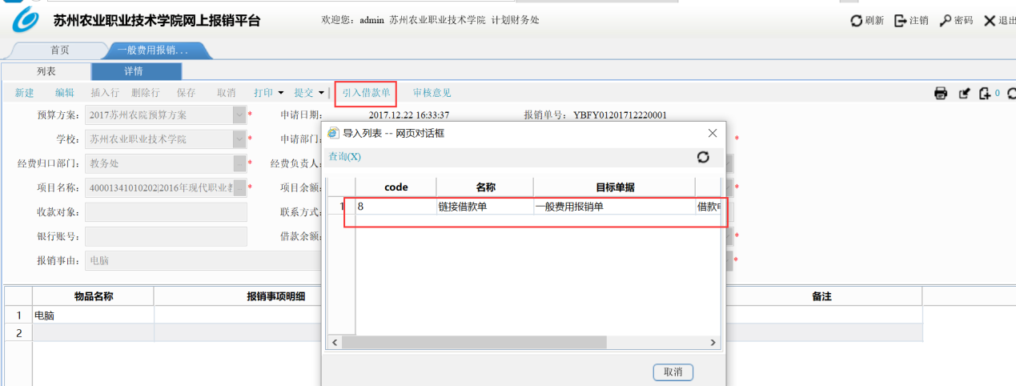
【功能说明】如果该报销单存在借款预付款，需在详情页点击【引入借款单】或者右上角点击，引入需要冲销的借款预付款单，引入数据不可以更改。根据选择的审批流程不同，申请单提交后所走的审批流程节点不同。该一般费用报销单审批流归类包括：一般费用报销单-事业经费、一般费用报销单-科研经费、一般费用报销单-创收经费
【主要说明】
名称 | 说明 | 是否必录
预算方案 | 默认按当前用户所在学校带出排序为第一条的方案，可选数据根据方案的使用组织进行过滤。 | 是
学校 | 默认按当前用户所在学校带出 | 是
报销单号 | 系统根据单据编码规则自动生成 | 是
申请部门 | 默认按当前用户所在学校带出排序为第一条的部门，可选数据根据[用户数据权限]和[功能数据权限]进行过滤 | 是
经费归口部门 | 默认按当前用户所在学校带出排序为第一条的部门，可选数据根据[用户数据权限]和[功能数据权限]进行过滤 | 是
经费负责人 | 经费项目负责人，可下拉选择 | 是
项目分类 | 可下拉选择 | 是
项目名称 | 根据[经费归口部门][经费负责人][项目分类]过滤出项目名称，可下拉选择 | 是
是否证明 | 根据实际情况选择是否需要证明人 | 是
借款余额 | 系统自动汇总对应项目对应申请人的借款 | 是
审批流归类 | 根据借款预付款具体业务事项选择 | 是

- 台账查询

8.1预算汇总台账
【用户及场景说明】
此功能为查询功能，根据表头的查询条件，可按照预算方案、学校、经费归口部门、项目分类等多重维度进行预算执行数据查询。
功能只有列表查询页：
列表页：
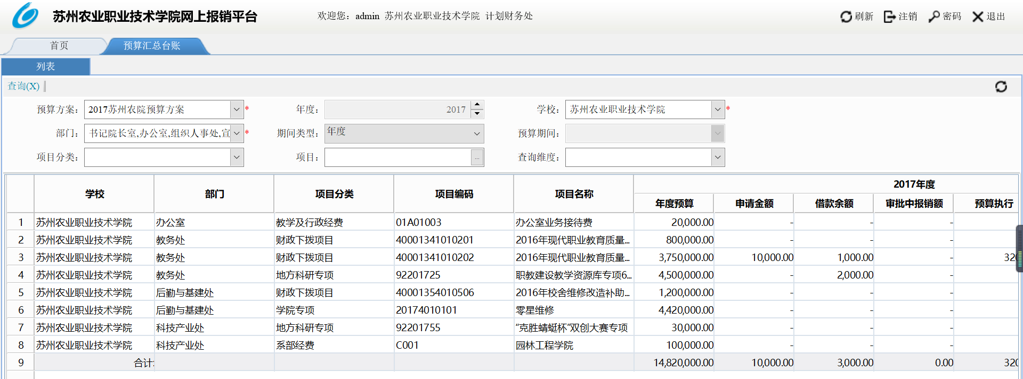
【功能说明】此功能是查询各个经费项目的预算执行情况，可以选择不同查询维度，表体根据查询维度展示。在表体双击项目，可以连接到预算执行明细台账。
【主要字段说明】
名称 | 说明 | 是否必录
预算方案 | 默认按当前用户所在学校带出排序为第一条的方案，可选数据根据方案的使用组织进行过滤。 | 是
年度 | 默认当前年度，可调整。 | 是
学校 | 默认按当前用户所在学校带出。 | 是
经费归口部门 | 默认按当前用户所在学校带出排序为第一条的部门，可选数据根据[用户数据权限]和[功能数据权限]进行过滤。 | 否
项目分类 | 按照项目分类进行过滤 | 否

8.2预算明细台账
【用户及场景说明】
此功能为查询功能，根据表头的查询条件，可按照预算方案、学校、部门、项目分类等多重维度进行预算明细数据查询。
功能只有列表查询页：
列表页：
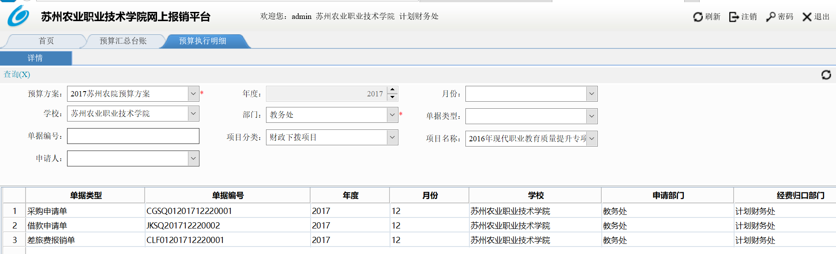
【功能说明】此功能是查询各个经费项目的明细预算执行情况，可以选择不同查询维度，表体根据查询维度展示。在表体双击行项目，可以连接到对应的执行单据详情页。

【主要字段说明】
名称 | 说明 | 是否必录
预算方案 | 默认按当前用户所在学校带出排序为第一条的方案，可选数据根据方案的使用组织进行过滤。 | 是
学校 | 默认按当前用户所在学校带出。 | 是
部门 | 默认按当前用户所在学校带出排序为第一条的部门，可选数据根据[用户数据权限]和[功能数据权限]进行过滤。 | 否
项目分类 | 按照项目分类进行过滤。 | 否

- 借款执行台账
【用户及场景说明】
此功能为查询功能，根据表头的查询条件，可按照预算方案、学校、申报部门、项目分类等多重维度进行借款数据查询。
功能只有列表查询页：
列表页：
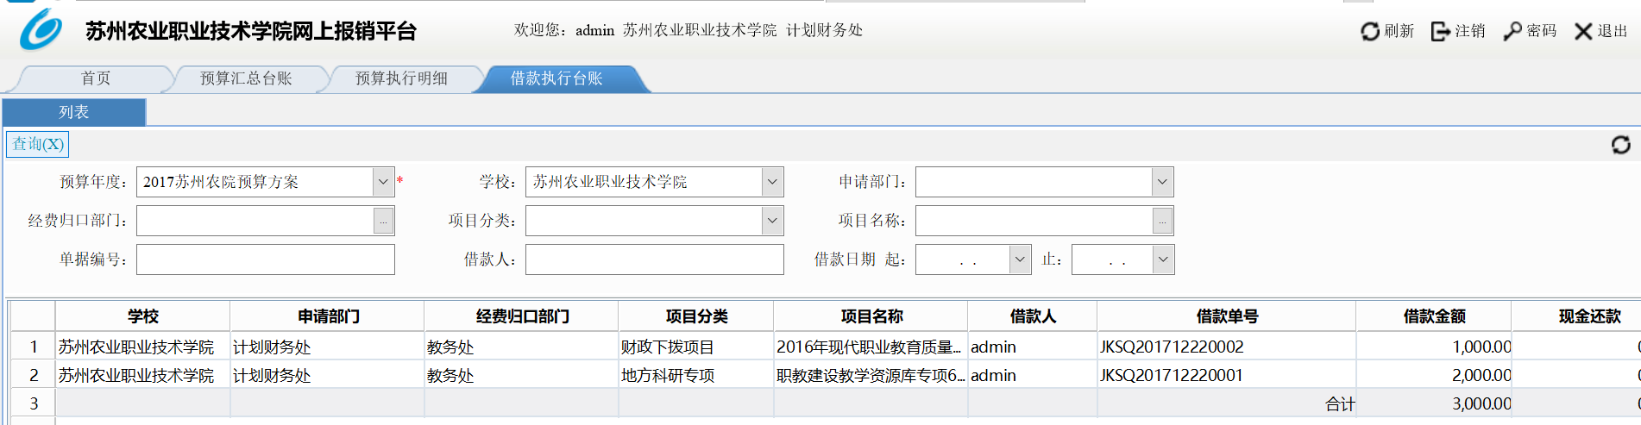
【主要字段说明】
名称 | 说明 | 是否必录
预算方案 | 默认按当前用户所在学校带出排序为第一条的方案，可选数据根据方案的使用组织进行过滤。 | 是
学校 | 默认按当前用户所在学校带出。 | 是
申请部门 | 默认按当前用户所在学校带出排序为第一条的部门，可选数据根据[用户数据权限]和[功能数据权限]进行过滤。 | 否
项目分类 | 按照项目分类进行过滤 | 否
- 系统管理
- 控制中心
【功能说明】
控制中心模块是对系统的公用操作平台进行管理，内容包括注册信息、组织结构、用户管理、用户角色、权限设置、企业模型和参数配置等.
    - 权限设置管理
    - 用户功能权限
【功能说明】
根据不同的授权方式选择对应的角色、用户或功能,可分配对应的模块或用户。
【主要字段说明】
栏目名称 | 数据项说明 | 是否必录
授权方式 | 主要分为四种：  角色对应功能、  用户对应功能、  功能对用角色、  功能对应用户 | 是
角色/用户 | - 授权方式为‘角色对应功能’时，此按钮显示为‘角色’；  - 当授权方式为‘用户对应功能’时，此按钮显示为‘用户’；  - 当授权方式为‘功能对用角色’或‘功能对应用户’时，此按钮不可选。 | 否
模块 | - 当授权方式为‘功能对用角色’或‘功能对应用户’时显示。  - 当授权方式为‘角色对应功能’或‘用户对应功能’时，此按钮不可选。 | 否
功能 | - 当授权方式为‘功能对用角色’或‘功能对应用户’时显示。  - 当授权方式为‘角色对应功能’或‘用户对应功能’时，此按钮不可选。 | 否
权限复制 | 点击按钮弹出对话框，可以设置将一个用户/角色的权限复制给另一个用户/角色，或者将一个模块/功能的权限复制给另一个模块/功能。从而达到快速设置权限的作用。 | 否
【使用方法说明】
- 角色对应功能：选择‘授权方式’为‘角色对应功能’，进一步选择选择‘角色’的值。点击‘查询’后，右边框中的内容即是所选的角色目前拥有权限的模块信息，左边框是系统所有的模块信息；点击‘编辑’后，可以对所选的角色权限进行增减，主要通过两框中间的左右箭头在实现权限的增和减；还可以对一个功能的进行更详细的权限设置：编制状态下，右侧框中选中一个功能，点击‘按钮权限’进行设置；
- 用户对应功能：选择‘授权方式’为‘用户对应功能’，进一步选择选择‘用户’的值。点击‘查询’，右边框中的内容即是所选的用户目前拥有权限的模块信息，左边框是系统所有的模块；点击‘编辑’后，可以对所选的用户权限进行增减，主要通过两框中间的左右箭头在实现权限的增和减；还可以对一个功能的进行更详细的权限设置：编制状态下，右侧框中选中一个功能，点击‘按钮权限’进行设置。
- 功能对应角色：选择‘授权方式’为‘用户对应功能’，进一步选择选择‘模块’和‘功能’的值。点击‘查询’，右边框中的内容即是所选的功能目前有哪些角色有权限，左边框是系统所有的角色信息；点击‘编辑’后，可以对所选的功能的所拥有的角色权限进行增减，主要通过两框中间的左右箭头在实现权限的增和减；还可以对一个角色进行更详细的权限设置：编制状态下，右侧框中选中一个功能，点击‘按钮权限’进行设置。
- 功能对应用户：选择‘授权方式’为‘功能对应用户’，进一步选择选择‘模块’和‘功能’的值。点击‘查询’，右边框中的内容即是所选的功能目前有哪些用户有权限，左边框是系统所有的用户信息；点击‘编辑’后，可以对所选的功能的所拥有的用户权限进行增减，主要通过两框中间的左右箭头在实现权限的增和减；还可以对一个用户进行更详细的权限设置：编制状态下，右侧框中选中一个功能，点击‘按钮权限’进行设置。
    - 用户数据权限
【功能说明】
系统管理员对各用户可见的公司、部门数据进行设置的功能。
【主要字段说明】
栏目名称 | 数据项说明 | 是否必录
配置类型 | 用户首页组织：配置用户要在系统首页显示哪些组织的数据。  用户组织：配置用户系统中可以查看哪些组织的数据。 | 是
用户名称 | 手动输入用户名称，点击‘搜索’，可搜索到目标用户。 | 否
关键字 | 手动输入关键字内容，点击‘定位’，可定位到相关结果。 | 否
自动勾选下级 | 选中后，上下级数据即绑定在一起，产生勾结联动关系。不选则上下级数据处于可以独立单独选择的状态。 | 否
全选 | 选中后则将右侧数据全部选中 | 否
全清 | 选中后则将清除右侧数据的选中状态 | 否
已选 | 选中后则显示该用户已经选中的数据 | 否
【使用说明】
- 编辑状态下，配置人员先选择左侧列表的某一用户，再到右侧列表进行部门的多选，保存后即完成该用户可见部门数据的全部配置。
- 按需要个别配置：编辑状态下，配置人员在左侧列表上方的用户名字段输入关键字，查询需要配置的用户后点击，再到右侧列表部门字段输入关键字，查询到需要配置的部门，进行勾选配置。
- 对于左侧已配置过权限的用户，会在用户名上产生一个绿色的标志，以区分哪些用户配置过，哪些还没配置过。
    - 功能数据权限
【功能说明】
系统管理员对各功能可见的部门、科目进行设置的功能。
【主要字段说明】
栏目名称 | 数据项说明 | 是否必录
配置类型 | 功能事项：配置功能可以使用哪些费用事项。  功能科目：配置功能可以使用哪些预算科目。  功能组织：配置功能可以使用哪些公司和部门。 | 是
功能名称 | 手动输入功能名称，点击‘搜索’，可搜索到目标功能。 | 否
关键字 | 手动输入关键字内容，点击‘定位’，可定位到相关结果。 | 否
自动勾选下级 | 选中后，上下级数据即绑定在一起，产生勾结联动关系。不选则上下级数据处于可以独立单独选择的状态。 | 否
全选 | 选中后则将右侧数据全部选中 | 否
全清 | 选中后则将清除右侧数据的选中状态 | 否
已选 | 选中后则显示该功能已经选中的数据 | 否
【使用说明】
- 编辑状态下，配置人员先选择左侧列表的某一功能，再到右侧列表进行数据的多选，保存后即完成该功能可见的数据的全部配置。
- 按需要个别配置：编辑状态下，配置人员在左侧列表上方的功能名字段输入关键字，查询需要配置的功能后点击，再到右侧列表上方输入关键字，查询到需要配置的数据，进行勾选配置。
- 对于左侧已配置过权限的功能，会在功能名称上产生一个绿色的标志，以区分哪些功能配置过，哪些还没配置过。
    - 组织数据权限
【功能说明】
对各部门所需要使用到的‘费用事项’或‘预算科目’和‘首页方案’进行配置的功能。
【主要字段说明】
栏目名称 | 数据项说明 | 是否必录
配置类型 | 费用事项：配置组织可以使用哪些费用事项。  预算科目：配置组织可以使用哪些预算科目。  首页方案：配置组织可以在首页显示哪些方案。 | 是
公司名称 | 手动输入公司名称，点击‘搜索’，可搜索到目标组织。 | 否
关键字 | 手动输入关键字内容，点击‘定位’，可定位到相关结果。 | 否
自动勾选下级 | 选中后，上下级数据即绑定在一起，产生勾结联动关系。不选则上下级数据处于可以独立单独选择的状态。 | 否
全选 | 选中后则将右侧数据全部选中 | 否
全清 | 选中后则将清除右侧数据的选中状态 | 否
已选 | 选中后则显示该组织已经选中的数据 | 否
【使用说明】
- 编辑状态下，配置人员先选择左侧列表的某一功能，再到右侧列表进行数据的多选，保存后即完成该功能可见的数据的全部配置。
- 按需要个别配置：编辑状态下，配置人员在左侧列表上方的公司栏输入关键字，查询需要配置的公司后点击，再到右侧列表上方输入关键字，查询到需要配置的数据，进行勾选配置。
- 对于左侧已配置过科目的组织单位，要有明显标识，以让用户区分哪些组织配置过，哪些还没配置过。
    - 系统信息
【功能说明】
管理客户的系统注册信息和系统安全设置。
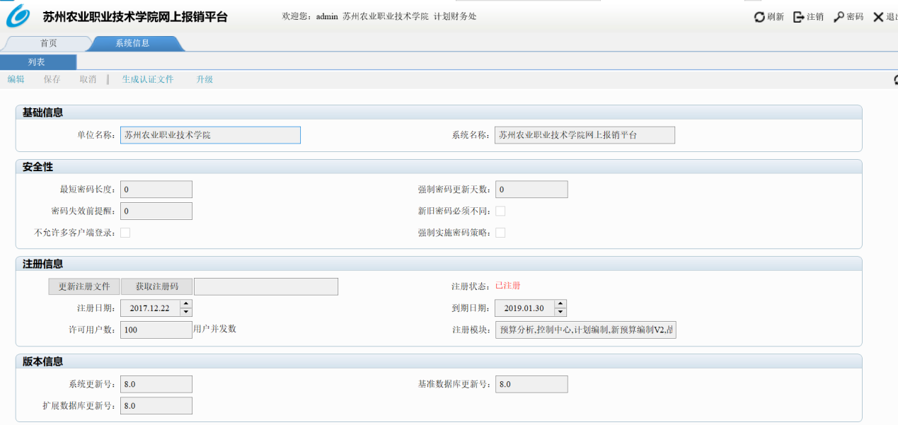
【栏目说明】
名称 | 说明
基础信息 | 客户注册的基本信息包括单位名称、联系人、联系方式、地址等
注册信息 | 系统及注册相关信息，包括系统名称、注册状态、注册用户数、启用日期、到期日期等
版本信息 | 记录系统升级过程中系统版本相关信息，包括系统更新号、基准数据库更新号、升级数据库更新号
安全信息 | 设置系统基础的安全设置，包括密码长度、密码失效天数、密码失效提醒天数、新旧密码是否相同、是否允许多处登录
    - 用户管理
【功能说明】
管理系统用户信息。
功能分为列表页和详情页，可以进行用户的新建和查询，以及用户密码的修改。
列表页：
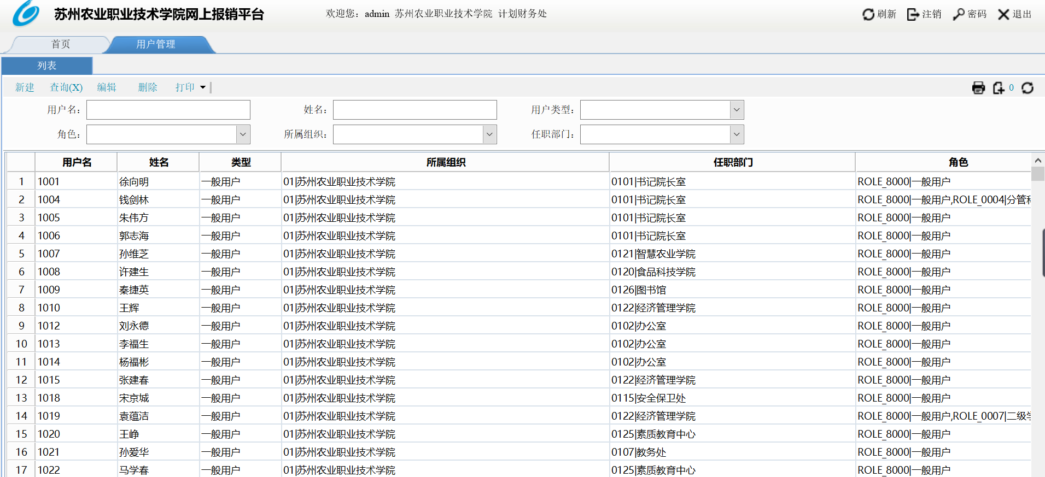
详情页：
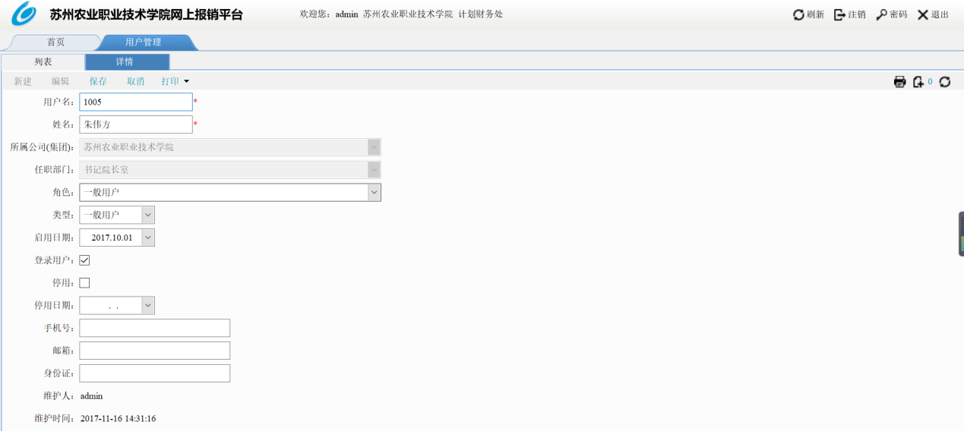
【栏目说明】
名称 | 说明 | 是否必录
所属公司（集团） | 不能编辑，数据取组织成员中每个用户设置的所属组织。 | 系统自动取数
任职部门 | 不能编辑，数据取组织成员中每个用户设置的任职部门。 | 系统自动取数
角色 | 下拉取值从根据[角色管理]的角色中来,可多选，一般在“角色管理”中的“角色成员”统一维护 | 否
类型 | 分为系统管理员和一般用户 | 否
登录用户 | 选中即可登录，否则不能登录 | 否
    - 角色管理
【功能说明】
对人员角色的信息进行管理。
功能只有列表页面，可以进行查询和编辑。
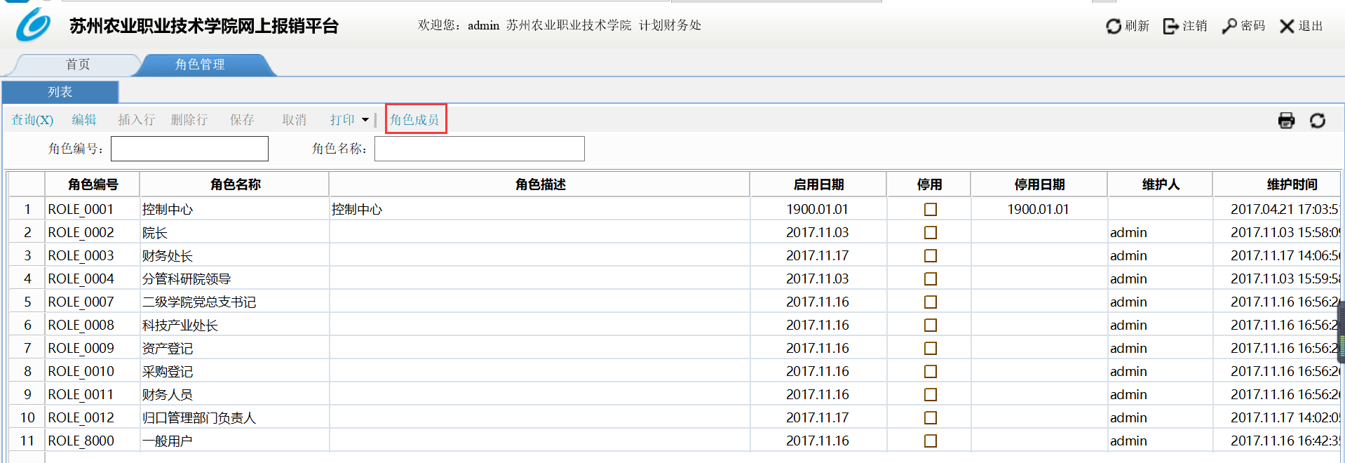
【栏目说明】
栏目名称 | 数据项说明 | 是否必录
角色编号 | 按照一定的编码规则编制，手工录入，不重复
角色名称 | 根据岗位职责划分也可根据职位进行设置手。
角色描述 | 对角色的特殊说明，
启用日期 | 启用日期就是该用户可使用时间
停用 | 使用该系统必须选择启用。若离司、调岗必须停用。
停用日期 | 停用日期就是该用户停止登录时间
［角色成员］ | 单击［角色成员］可以通过角色配置不同组织中的成员。
    - 组织管理
【功能说明】
管理客户部门信息以及组织层级关系。
功能分为列表页和详情页。
列表页：
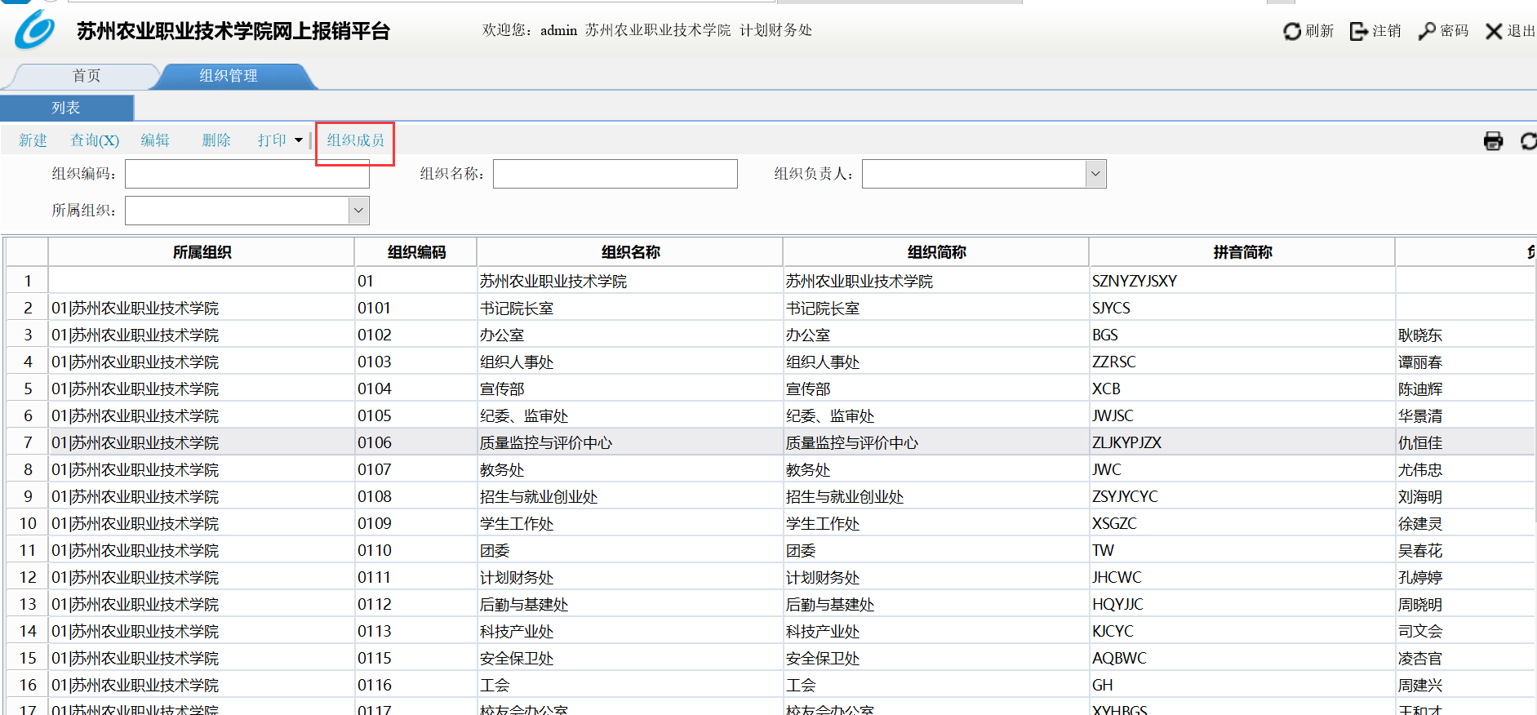
详情页：
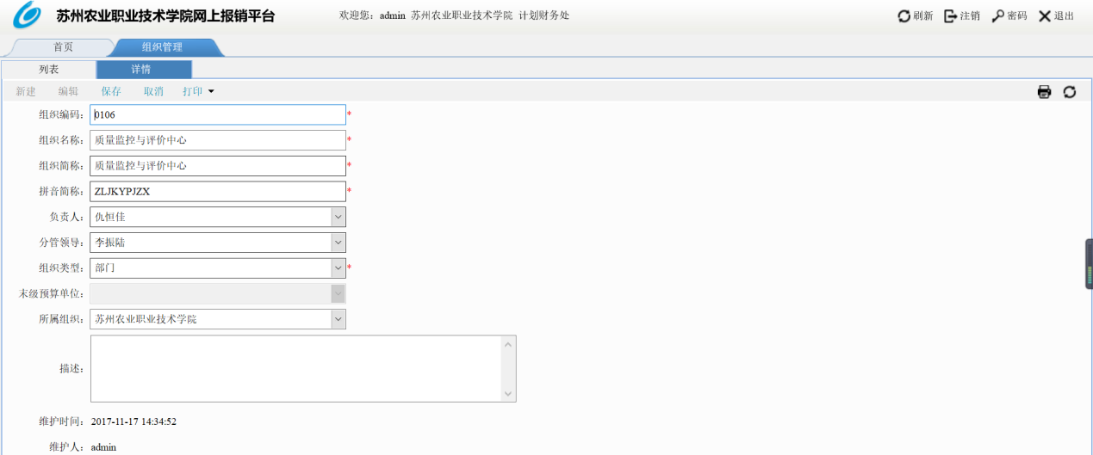
【主要字段说明】
组织管理
名称 | 说明 | 是否必录
组织编码 | 手工录入，不重复 | 是
组织名称 | 手工录入 | 是
组织简称 | 自定义录入简称，字数尽可能少 | 是
组织类型 | 集团、公司、部门 | 是
末级预算单位 | 用于预算编制的主体。只有组织类型为集团或公司的组织明细可以填写此字段，填写内容为‘集团、公司、部门’。 | 否
所属组织 | 系统根据所属组织，自动找到上下层级所属关系。 | 否
组织成员 | 单击‘组织成员’按钮，可以通过弹出的对话框配置各组织的成员。 | 否
    - 组织关系
【功能说明】
用于配置和管理组织的层级所属关系。
分为列表页和详情页两部分。
列表页：
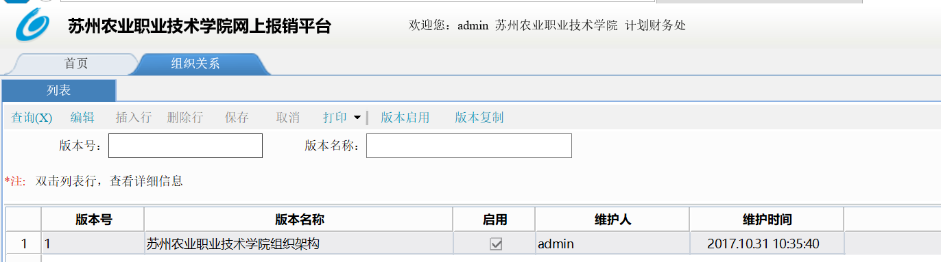
详情页：
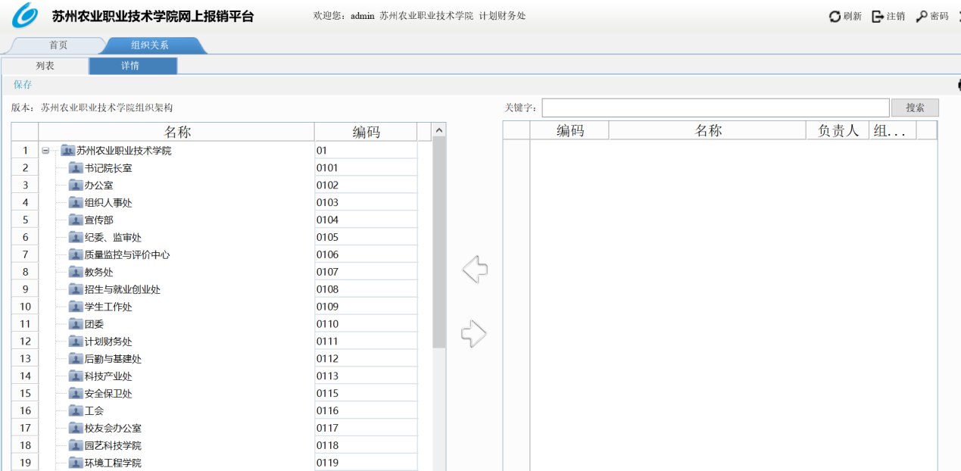
【使用说明】
- 首先新建一个版本号和版本名称，保存后双击列表行可进入详情页进一步配置组织关系，配置方式为从右侧框中选中要配置的组织使用左右方向键或者直接拖拽到左侧框中并排列上下级关系，点击保存。
- 已设置好的版本必须点击启用才可以被系统使用。
- 可以进行版本复制，将已配置好的版本复制到另一个版本中去，从而达到快速配置的作用。
    - 企业模型
【功能说明】
管理企业所需功能模块并进行功能排序。
【主要字段说明】
栏目名称 | 数据项说明 | 是否必录
还原标准企业模型 | 将系统还原成现有的标准模型 | 否
编辑 | 点击编辑，进入编辑状态，可以调整现有企业模型
【使用说明】
编辑状态下，可以将右侧框中的功能或模块以拖拽或使用左右键的方式放到左侧框中目标位置，点击保存即可。
也可以直接导入标准企业模型重新导入完整的模块和功能。
    - 在线用户
【功能说明】
查询当下的在线用户以及登陆时间。只有详情页。
详情页：
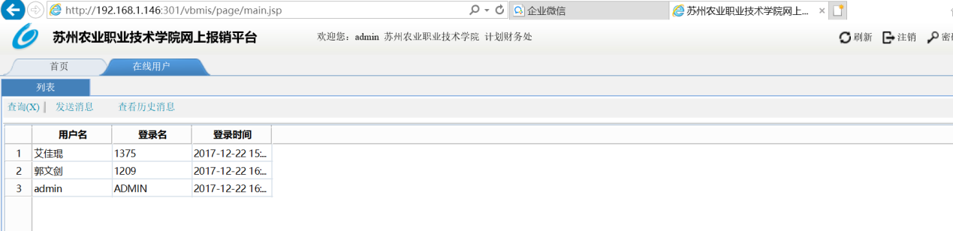

- 基础资料

2.1项目对照表

2.2经费项目维护

2.3部门对照表

2.4预算版本
【用户及场景说明】
预算版本是针对不同资源配置方案的，在预算目标（方案）之下，企业可能编制不同的方案，如不同的产品（业务）组合会产生不同的预算编制方案，每种预算编制方案都需要保留，就产生不同的预算版本。
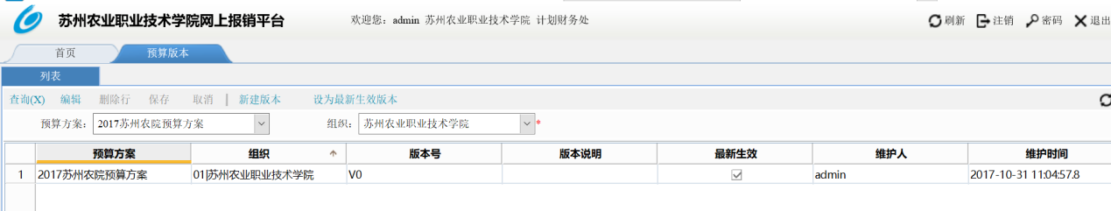
【使用说明】
查询：点击查询，可以查询到预算方案中所有新建的数据；
新建版本：点击某条方案数据，点击生成新版本，录入版本号和版本说明，点击确定
设为最新生效版本：查询到生成的新版本，点击设为最新生效版本，即此条方案成为生效版本。

2.5维度定义
【功能说明】
用于定义配置自定义功能所需的各种维度，分为系统维度、自定义维度和拓展维度，其中系统维度为默认为不可编辑，自定义维度，数量最多30个。拓展维度，最多20个。
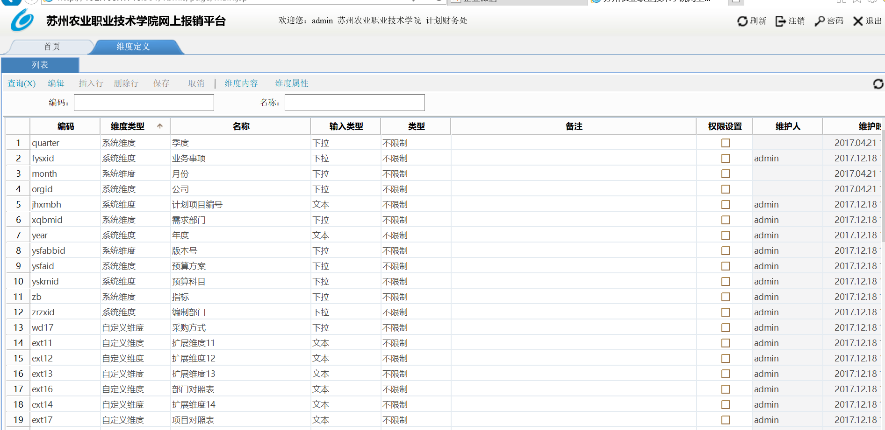
系统维度：系统自带的维度，默认不可编辑，不可删除；
自定义维度：用户可以自定义添加的维度，有数量上限（30个），维度编码以‘wd’开头，wd1，wd2，wd3.......；
拓展维度：不参与统计分析，取数公式无法取到，引入数据无法引入的，维度编码以‘ext’开头，ext1，ext2，ext3....；
注：拓展维度名称可以根据表单、功能的需求更改，推荐维度定义里写成拓展维度1，拓展维度2，拓展维度3...，在具体使用时在根据需求更改名称。
维度内容
维护一条‘自定义维度’的所有内容（维度内容+属性内容），包含编码、名称、属性1名称、属性2......名称使用组织、备注、停用、停用日期、维护人、维护时间。
维度属性根据定义的“属性名称”显示。值控件根据“值类型”分别选用合适控件。若是关联维度，则用下拉框选择对应的维度值。
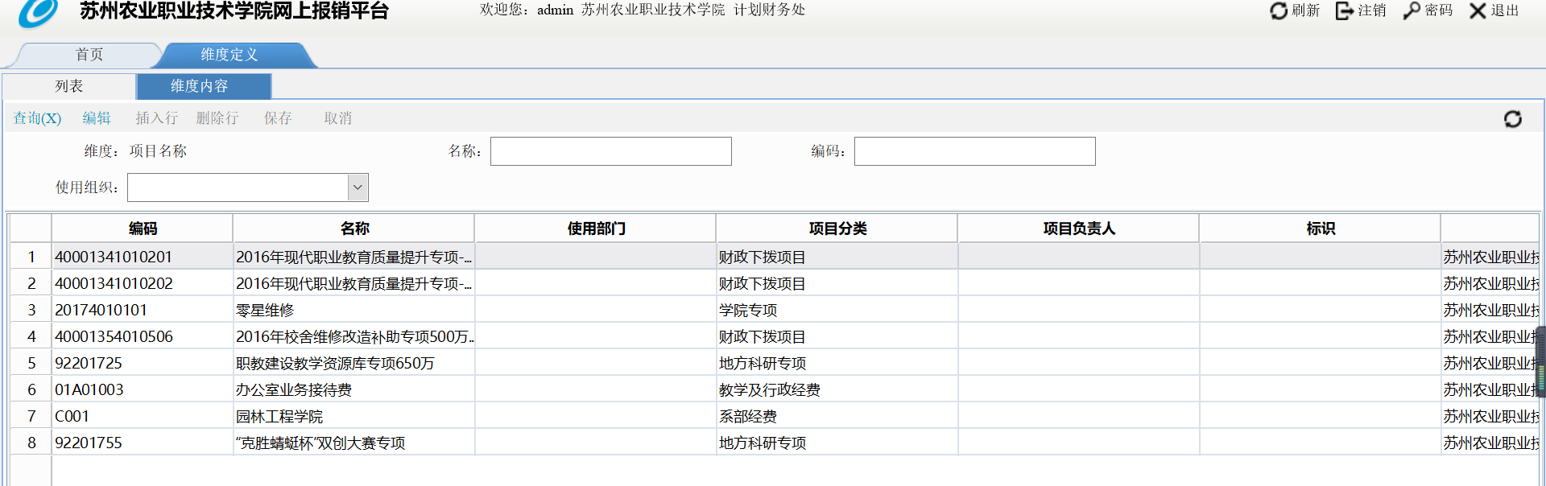
维度属性
维护一条‘自定义维度’的属性，属性值在【维度内容】界面中维护，可以关联某个维度（值类型为下拉，下拉框对应选择的维度），包含序号、属性名称、值类型、显示宽度、关联维度、维护人、维护时间。
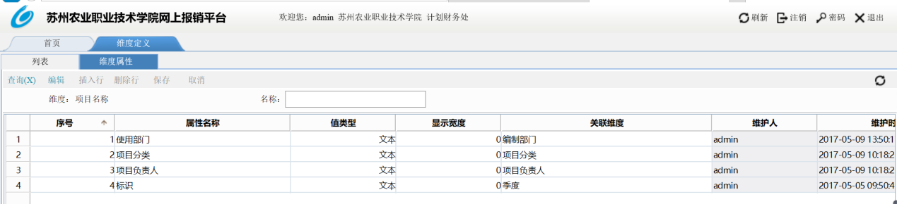
【栏目说明】
名称 | 说明 | 是否必录
编码 | 编码为手动录入。 | 是
维度类型 | 每插入一条数据系统自带值为自定义维度，系统维度为系统默认值不可编辑不可修改。 | 自动取值
名称 | 手工录入 | 是
输入类型 | 下拉框选择 | 是
类型 | 下拉框选择 | 是
维度内容 | 使用方法：点击某一条自定义维度，点击维度内容，为这条自定义维度设置内容值，保存。 | 否
维度属性 | 使用方法：点击某一条自定义维度，点击维度属性，为这条自定义维度增加属性值，保存。 | 否

2.6期间定义
【功能说明】
定义期间，用于预算方案的预算期间。
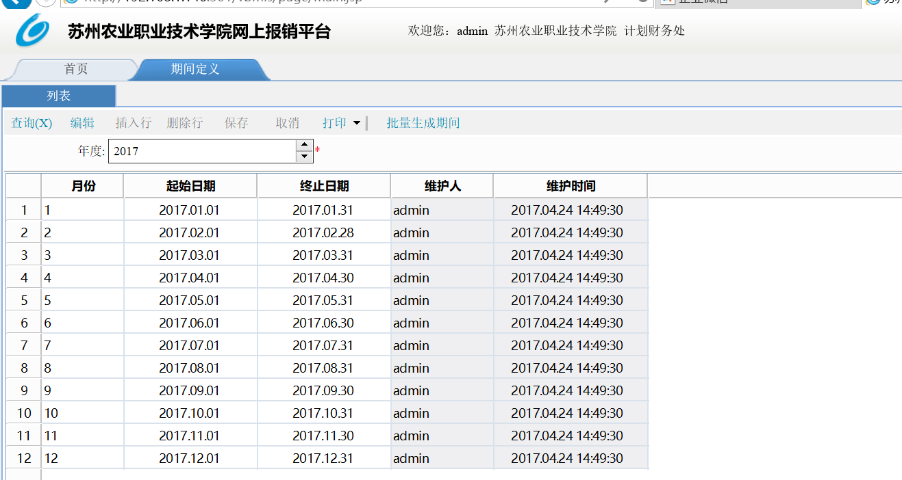
批量生成期间
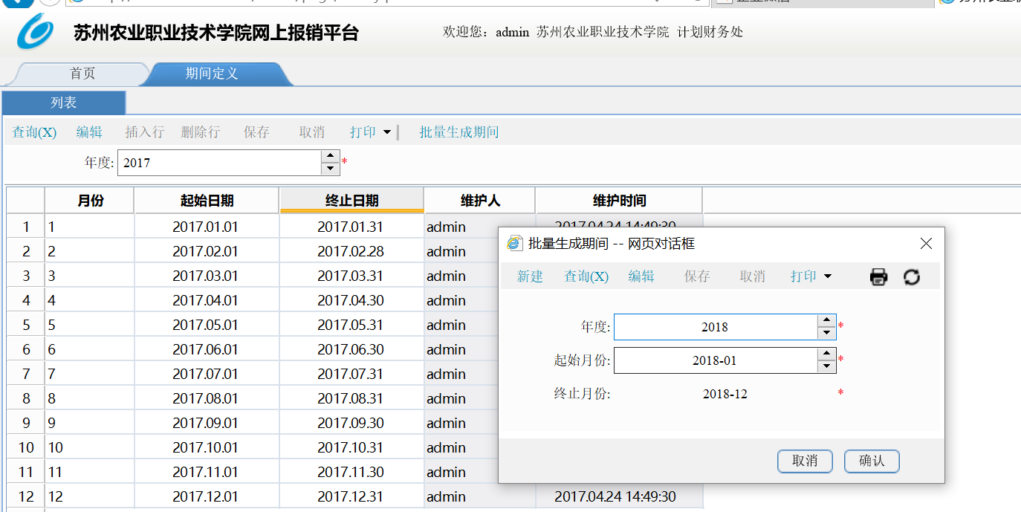
【使用说明】
名称 | 说明 | 是否必录
批量生成期间 | 点击“批量生成期间”按钮，输入要生成的期间年度、输入起始月份和终止月份，点击“确定”，回到功能页面即可查询到对应年度的期间。  生成的期间可供创建费用预算方案时使用。
年度 | 输入要查询的年度，点击“查询”即可查看此年度的期间内容，点击“编辑”可以进行增删。

2.7业务模型
【功能说明】
建立业务模型用于业务类型分类功能划分业务模型时使用。
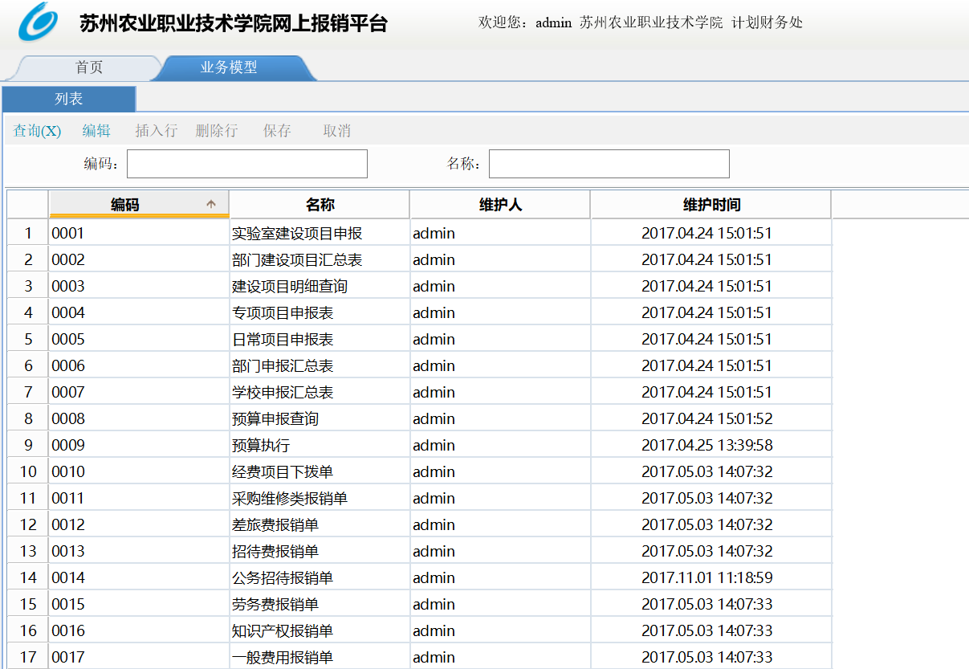
各字段由手工录入。

2.8业务类型分类
【功能说明】
用于录入业务类型的分类名称，供业务类型功能使用。
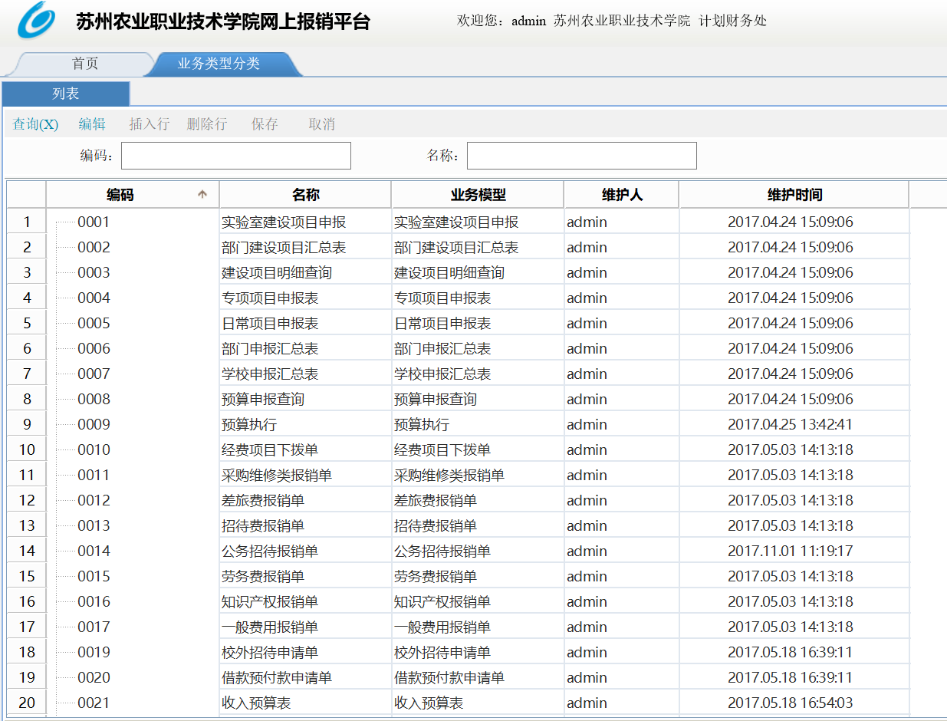

2.9业务类型
【功能说明】
用于录入各种业务类型及其使用组织等信息。
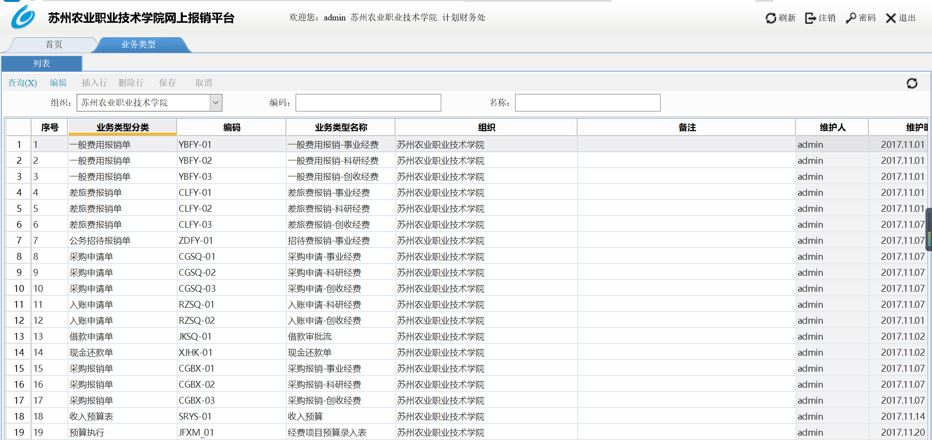
1、在新建业务类型时，需要填写‘序号’
2、在前台单据编制等套表功能，sheet页按照序号进行排序展示
【栏目说明】
名称 | 说明 | 是否必录
业务类型分类 | 点击FI弹出框选择，值来源为业务类型分类功能 | 是
编码 | 手工录入 | 是
业务类型名称 | 手工录入 | 是
组织 | 点击FI弹出框选择 | 是
备注 | 手工录入 | 否

2.10指标分类
【功能说明】
录入指标的分类名称和类别，供指标管理功能使用。
【功能说明】
录入指标的分类名称和类别，供指标管理功能使用。
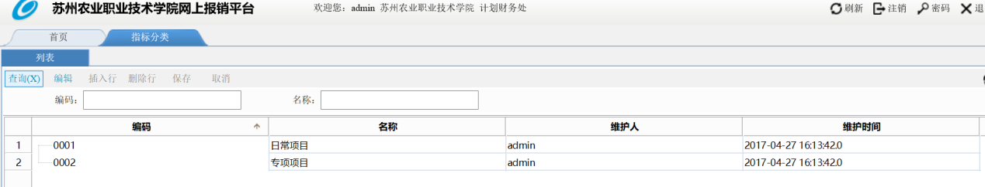
使用方式为手工录入。

2.11指标管理
【功能说明】
管理各项指标信息，全集团由统一人员进行基础资料的初始化维护。指标管理应该由预算办公室人员维护。
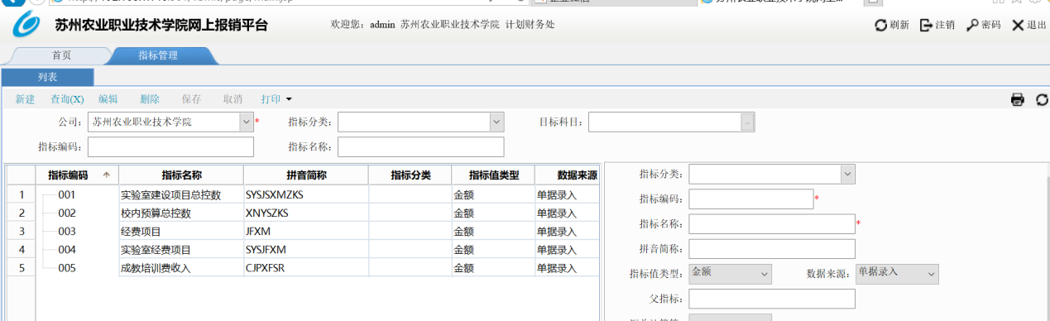
【主要字段说明】
名称 | 说明 | 是否必录
指标分类 | 点击F1弹出框，选择，值来源为指标分类功能 | 否
指标编码 | 手工录入，系统根据录入得编码层级关系找到父子层级对应关系并呈树形展示。 | 是
指标名称 | 手工录入 | 是
指标值类型 | 下拉选择对应类型 | 是
指标分类 | 指标分类 | 否

    - 流程管理
- 已办事项
【功能说明】
已办事项列表，可以选择后进行流程操作。
【栏目说明】
名称 | 说明
功能名称 | 显示功能名称
标题 | 显示业务流程的名称
事项 | 说明流程对应事项
【相关操作】
点击“查询”可查看现有已办事项，选中事项，点击“查看”可查看具体流程对应状态。

- 待办事项
【功能说明】
待办事项列表，可以选择后进行流程操作。
【栏目说明】
名称 | 说明
功能名称 | 显示功能名称
标题 | 显示业务流程的名称
事项 | 说明流程对应事项
【相关操作】
点击“查询”可查看现有待办事项，选中事项，点击“查看”可查看具体流程对应状态。

- 流程模板
【功能说明】
分为列表页和详情页。用来根据具体情况对工作流进行定义。
列表页：
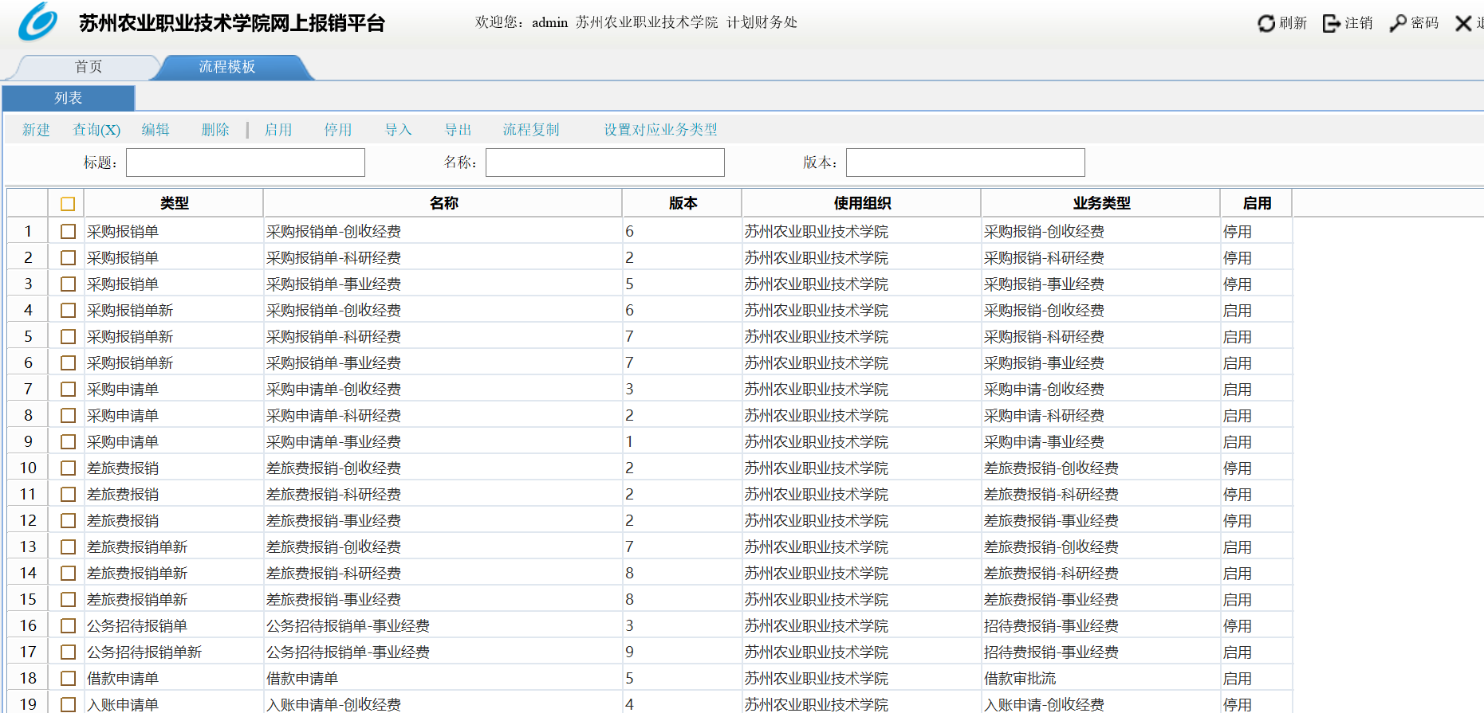
详情页：
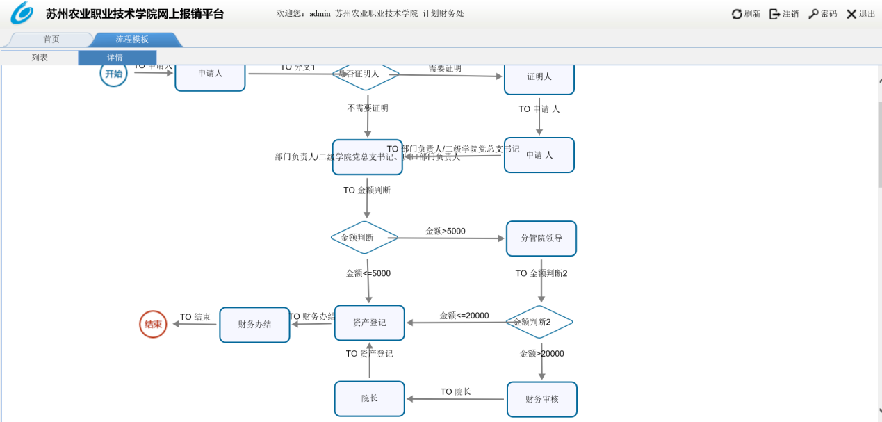
【栏目说明】
列表页：
名称 | 说明
类型 | 流程所属类型
名称 | 流程名称
［导入］ | 单击从系统预设模板中引入
［启用/停用］ | 单击启用或停用模板，启用状态下流程不能编辑
［编辑］ | 单击进行编辑界面编辑流程模板
详情页：
名称 | 说明
工具集 | 图形化的流程节点以及保存按钮，拖动图形化流程节点到图形展示区，然后对节点的属性进行设置。  工具集包括：、、、、、等
属性 | 单击图形展示区的节点，会显示不同的属性，点击属性的，对属性进行配置。  属性包括：允许撤回、允许退回、允许转交、允许编辑、允许删除等
图形展示区 | 流程的编辑区，图形化的编辑区域
【相关操作】
新建：单击［导入］，引入模板列表选择要操作的流程模板单击［编辑］在编辑界面编辑模板单击［保存］退出编辑界面单击［启用/停用模板］，启用模板
修改：选择要操作的流程模板单击［启用/停用模板］，停用模板单击［编辑］在编辑界面编辑模板单击［保存］退出编辑界面单击［启用/停用模板］，启用模板。

